PROYECTOS DE INTELIGENCIA ARTIFIAL

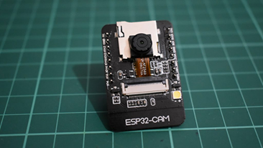ESP32-CAM se puede utilizar ampliamente en varias aplicaciones con IA. Es adecuado para dispositivos inteligentes domésticos, control inalámbrico industrial, monitoreo inalámbrico, identificación inalámbrica QR, señales de sistema de posicionamiento inalámbrico y otras aplicaciones.

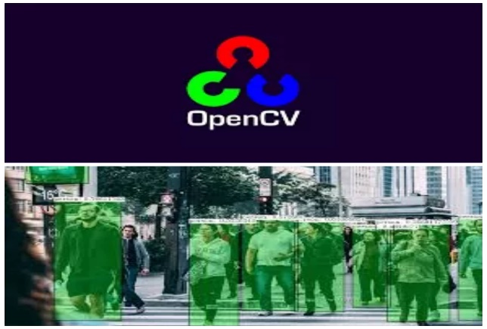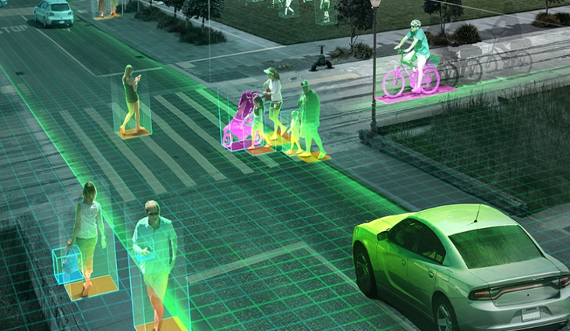OPENCV es una biblioteca libre de visión artificial originalmente desarrollada por Intel. Se usan más en la robótica, análisis y procesamiento de imágenes o vídeos, seguimiento y detección de objetos, detección y reconocimiento de rostros y reconocimiento de placas de vehículos.

TENSORFLOW es una gran plataforma para construir y entrenar redes neuronales, que sirven para detectar y descifrar patrones y correlaciones, análogos al aprendizaje y razonamiento usados por los humanos.

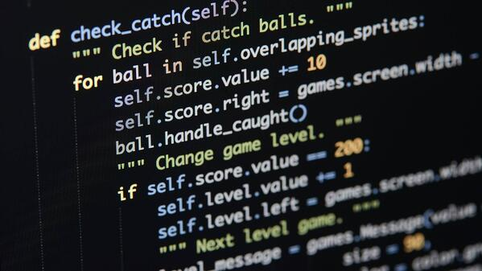

RPI se puede utilizar para proyectos de IA como reconocimiento facial y emociones, la conversión de voz a texto y el reconocimiento de lenguaje natural y otros proyectos fundamentales con IA.

